绝密★启用前
2025年6月浙江省普通高校招生选考科目考试
物 理
选择题部分
一、选择题I(本题共10小题,每小题3分,共30分。每小题列出的四个备选项中只有一个是符合题目要求的,不选、多选、错选均不得分)
1. 光子能量$\text{E}\text{=h}\text{v}$，式中$\text{ν}$是光子的频率，h是普朗克常量。h 的单位是
A. J·s B. N·s C. kg D. m
1.A【解析】光子能量公式为E=hυ，其中E的单位为焦耳（J），υ的单位为赫兹（Hz，即1/s）。因此h的单位为J·s，故A正确。

2. 2025年4月 30 日，“神舟十九号载人飞船”返回舱安全着陆，宇航员顺利出舱。在其返回过程中，下列说法正确的是
A.研究返回舱运行轨迹时，可将其视为质点
B.随着返回舱不断靠近地面，地球对其引力逐渐减小
C.返回舱落地前，反推发动机点火减速，宇航员处于失重状态
D.用返回舱的轨迹长度和返回时间，可计算其平均速度的大小
2.A【解析】 研究返回舱运行轨迹时，其大小和形状可忽略，可视为质点，A正确。由$\text{F=}\frac{\text{GMm}}{{\text{r}}^{\text{2}}}$，返回舱靠近地面时r减小，引力增大，B错误。反推发动机点火减速时，加速度向上，宇航员处于超重状态，C错误。平均速度需位移与时间的比值，轨迹长度是路程，D错误。

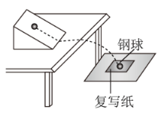
3. 如图所示，在水平桌面上放置一斜面，在桌边水平放置一块高度可调的木板。让钢球从斜面上同一位置静止滚下，越过桌边后做平抛运动。当木板离桌面的竖直距离为h 时，钢球在木板上的落点离桌边的水平距离为x，则
第3 题图
A.钢球平抛初速度为 $\text{x}\sqrt{\frac{\text{2h}}{\text{g}}}$
B.钢球在空中飞行时间为 $\sqrt{\frac{\text{2h}}{\text{g}}}$
C.增大h，钢球撞击木板的速度方向不变
D.减小h，钢球落点离桌边的水平距离不变

3.B【正确】竖直方向：$\text{h=}\frac{\text{1}}{\text{2}}\text{g}{\text{t}}^{\text{2}}$得飞行时间$\text{t}\text{=}\sqrt{\frac{\text{2h}}{\text{g}}}$，故B正确。水平方向：$\text{x}\text{=}{\text{v}}_{\text{0}}\text{t}$,初速度${\text{v}}_{\text{0}}\text{=}\text{x}\sqrt{\frac{\text{g}}{\text{2h}}}$，A错误。撞击速度方向的偏转角$\text{tan}{\text{θ}}\text{=}\frac{{\text{v}}_{\text{y}}}{{\text{v}}_{\text{0}}}\text{=}\sqrt{\frac{\text{2}\text{g}\text{h}}{{\text{v}}_{\text{0}}^{\text{2}}}}$，变化时θ变化，C错误。减小h则t减小，$\text{x}\text{=}{\text{v}}_{\text{0}}\text{t}$减小，D错误。

4.一束高能电子穿过铝箔，在钢箔后方的屏幕上观测到如图所示的电子衍射图样.则
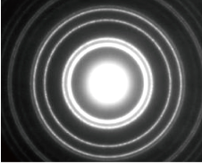
A.该实验表明电子具有粒子性
第4题图
B.图中亮纹为电子运动的轨迹
C.图中炎蚊处电子出现的做率大
D.电子速度越大，中心亮斑半径越大

4.C【正确】电子衍射是波动性的表现，A错误。亮纹是电子出现概率大的区域，并非运动轨迹，B错误，C正确。电子速度越大，动量p=mv越大，波长$\text{λ}\text{=}\frac{\text{h}}{\text{p}}$越小，衍射条纹越窄，中心亮斑半径越小，D错误。
5.如图所示的LC 振荡电路，能减小其电磁振荡周期的措施是
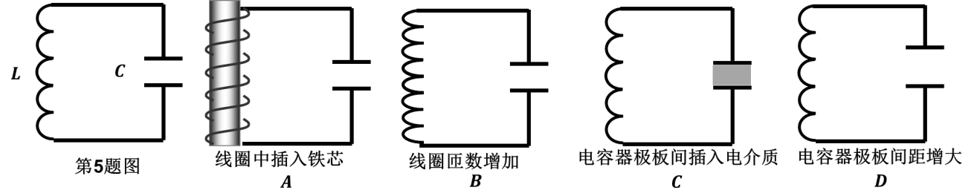
5.B【解析】根据LC 振荡周期公式$\text{T}\text{=2}\text{π}\sqrt{\text{LC}}$，能减小其电磁振荡周期的措施需减小周期需减小L或C。插入电介质，C增大，T增大，A错误；极板间距增大，$\text{C}\text{=}\frac{\text{εS}}{\text{4}\text{πkd}}$减小，T减小，B正确。插入铁芯，L增大，T增大，C错误。线圈匝数增加，L增大，T增大，D错误。
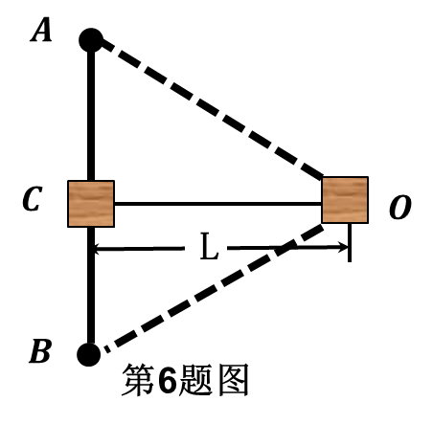
6. 如图所示，两根相同的橡皮绳，一端连接质量为$\text{m}$的物块，另一端固定在水平桌面上的$\text{A}\text{、}\text{B}$两点。物块处于$\text{AB}$连线的中点$\text{C}$时，橡皮绳为原长。现将物块沿$\text{AB}$中垂线水平拉至桌面上的$\text{O}$点静止释放、已知$\text{CO}$ 距离为L，物块与桌面间的动摩擦因数为$\text{μ}$，橡皮塌始终处于弹性限度内，不计空气阻力，则释放后
A.物块做简谐运动
B.物块只受到重力、橡皮绳弹力和摩擦力的作用
C.若$\text{∠}\text{AOB}\text{=90°}$时每根橡皮绳的弹力为$\text{F}$，则物块所受合力大小为 $\sqrt{\text{2}}\text{F}$
D.若物块第一次到达 $\text{C}$ 点的速度为$\text{v}\text{0}$.此过程中橡皮绳对物块做的功
$$\text{W}\text{=}\frac{\text{1}}{\text{2}}\text{m}{\text{v}}_{\text{0}}^{\text{2}}\text{+}\text{μmgL}$$
6.D【解析】设橡皮绳原长为l,设当CO=x时∠AOC=α,此时橡皮绳形变量△l=$\frac{\text{x}}{\text{cos}{\text{α}}}\text{−}\text{l}$,物块所受合力${\text{F}}_{\text{合}}\text{=2}\text{k}\text{Δ}\text{l}\text{cos}{\text{α}}\text{−}\text{μmg}\text{=}\text{2}\text{k}\text{(}\text{x}\text{−}\text{l}\text{cos}{\text{a}}\text{)−}\text{μmg}$,可知F合与x成非线性关系，即物块不做简谐运动。存在摩擦力（非保守力），回复力不满足简谐运动规律，A错误；物块除了受到重力、橡皮绳弹力和摩擦力的作用，还受到桌面支持力，B错误；两弹力F夹角90⁰，合力应为${\text{F}}_{\text{合}}\text{=2}\text{F}\text{cos}{\text{4}}{\text{5}}^{\text{∘}}\text{−}\text{μmg}\text{=}\sqrt{\text{2}}\text{F}\text{−}\text{μmg}$，C错误；由动能定理$\text{W}\text{−}\text{μmgL}\text{=}\frac{\text{1}}{\text{2}}\text{m}{\text{v}}_{\text{0}}^{\text{2}}$，得$\text{W}\text{=}\frac{\text{1}}{\text{2}}\text{m}{\text{v}}_{\text{0}}^{\text{2}}\text{+}\text{μmgL}$，D正确。
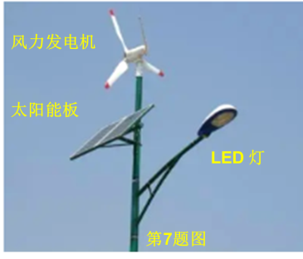
7. 如图所示，风光互补环保路灯的主要构件有：风力发电机，单品硅太阳能板，额定电压48V 容量200Ah的储能电池，功率60W 的 LED 灯.已知该路灯平均每天照明10h；1kg标准煤完全燃烧可发电2.8度，排放二氧化碳2.6kg.则
A.风力发电机的输出功率与风速的平方成正比
B.太阳能板上接收到的辐射能全部转换成电能
C.该路灯正常运行6年，可减少二氧化碳排放量约1.2×10⁶kg
D.储能电池充满电后，即使连续一周无风且阴雨，路灯也能正常工作
7.D【解析】风力发电机功率与风速三次方成正比，A错误；根据热力学第二定律，太阳能板效率不可能100%,B错误；年耗电量0.06kW×10h×365=219kWh,6年节约煤≈469kg , 减 排CO₂ ≈1220kg,C错误; 电池容量48V×200Ah=9600Wh, 每天耗电0.6kWh, 可供电16天，满足一周需求，D正确。

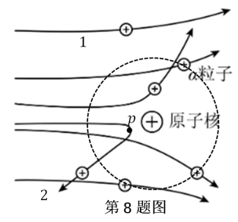
8. 一束$\text{α}$粒子撞击一静止的金原子核，它们的运动轨迹如图所示。图中虚线是以金原子核为圆心的圆。已知静电力常量 $\text{k}\text{=9.0×1}{\text{0}}^{\text{9}}\text{N}\text{⋅}{\text{m}}^{\text{2}}\text{/}{\text{C}}^{\text{2}}\text{,}$元电荷 $\text{e}\text{=1.6×1}{\text{0}}^{\text{−19}}\text{C}\text{,}$金原子序数为79，不考虑$\text{α}$粒子间的相互作用，则
A.沿轨迹1运动的$\text{α}$粒子受到的库仑力先做正功，后做负功
B.沿轨迹2运动的$\text{α}$粒子到达 P 时动能为零、电势能最大
C.位于图中虚线圆周上的3个$\text{α}$粒子的电势能不相等
D.若$\text{α}$粒子与金原子核距离为10⁻¹⁴m,则库仑力数量级为10²N
8.D【解析】沿轨迹 1 运动的 α 粒子与金原子核为斥力作用。靠近金原子核时，力的方向与运动方向夹角大于 90°，库仑力做负功；远离时，力的方向与运动方向夹角小于 90°，库仑力做正功。因此，库仑力先做负功，后做正功，A 错误；沿轨迹 2 运动的 α 粒子到达 P 点时，速度方向沿轨迹切线（未静止），动能不为零。此时 α 粒子距离金原子核最近，电势能最大（斥力作用下，距离越近电势能越大），但动能最小（非零），B 错误；电势能公式为${\text{E}}_{\text{p}}\text{=}\text{k}\frac{{\text{q}}_{\text{1}}{\text{q}}_{\text{2}}}{\text{r}}$，其中q₁=2e、q₂=79e为定值，虚线圆周上各点与金原子核距离r相等，故电势能Ep相等，C 错误；库仑力公式为$\text{F}\text{=}\text{k}\frac{{\text{q}}_{\text{1}}{\text{q}}_{\text{2}}}{{\text{r}}^{\text{2}}}$，代入数据计算得F=364N，数量级为10²，D 正确。
9. 高空抛物伤人事件时有发生，成年人头部受到$\text{500}\text{N}$的冲击力，就会有生命危险。设有一质量为$\text{50}\text{g}$的鸡蛋从高楼坠落，以鸡蛋上、下沿接触地面的时间差作为其撞击地面的时间，上、下沿距离为$\text{5}\text{cm}$，要产生$\text{500}\text{N}$的冲击力，估算鸡蛋坠落的楼层为
A.5层 B.8层 C.17层 D.27层
9.估算撞击时间$\text{Δ}\text{t}\text{=}\frac{\text{0.05}\text{m}}{\text{v}}$(鸡蛋长度0.05m),由动量定理F△t≈mv，得v≈22.36m/s。下落高度$\text{h=}\frac{{\text{v}}^{\text{2}}}{\text{2}\text{g}}$=25m，每层约3m，对应8层，B正确。
10. 如图甲所示，有一根长$\text{1}\text{m}$、两端固定紧绷的金属丝，通过导线连接示波器。在金属丝中点处放置一蹄形磁铁，在中点附近$\text{1.00}\text{cm}$范围内产生 $\text{B}\text{=1}{\text{0}}^{\text{−3}}\text{T}\text{、}$方向垂直金属丝的匀强磁场(其他区域磁场忽略不计)。现用一激振器使金属丝发生垂直于磁场方向的上下振动，稳定后形成如图乙所示的不同时刻的波形，其中最大振幅 $\text{A}\text{=0.5}\text{cm}$。若振动频率为$\text{f}$，则振动最大速度$\text{v}\text{=2}\text{πfA}$。已知金属丝接入电路的电阻$\text{r}\text{=0.5}\text{Ω}$，示波器显示输入信号的频率为$\text{150}\text{Hz}$。下列说法正确的是
A.金属丝上波的传播速度为 $\frac{\text{3}}{\text{2}}\text{πm}\text{/}\text{s}$
B.金属丝产生的感应电动势最大值约为 $\frac{\text{3}}{\text{2}}\text{π}\text{×1}{\text{0}}^{\text{−3}}\text{V}$
C.若将示波器换成可变电阻，则金属丝的最大输出功率约为 $\frac{\text{9}}{\text{16}}{\text{π}}^{\text{2}}\text{×1}{\text{0}}^{\text{−10}}\text{W}$
D.若让激振器产生沿金属丝方向的振动，其他条件不变，则金屑丝中点的振幅为零
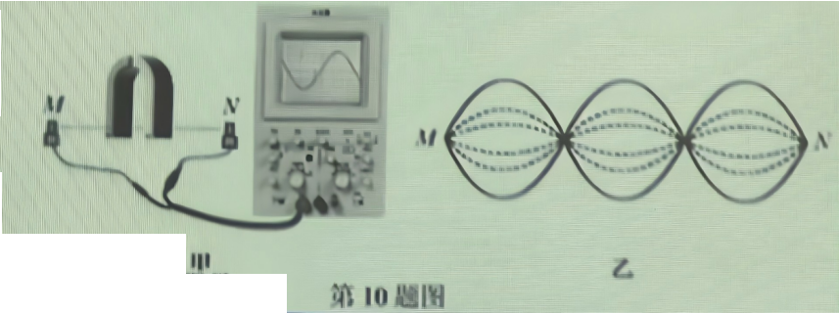
10.C【解析】$\text{由波形图可知波长，}$ $\text{λ}\text{=}\frac{\text{1m}}{\text{1.5}}\text{=}\frac{\text{2}}{\text{3}}\text{ m}$,故传播速度v=λf=100m/s，A错误；处于磁场中的那部分金属丝，处于平衡位置时速度最大，为${\text{v}}_{\text{m}}\text{=2}\text{πfA}\text{=}\frac{\text{3}}{\text{2}}\text{π}\text{m/s}$，金属丝产生的感应电动势最大值约为 ${\text{E}}_{\text{m}\text{ax}}\text{=}\text{Bl}{\text{v}}_{\text{m}\text{ax}}\text{≈1.5}\text{π}\text{×}\text{1}{\text{0}}^{\text{−5}}\text{V}$，B错误；金属丝等效为交流电源，其电动势有效值$\text{U}\text{=}\frac{{\text{E}}_{\text{m}}}{\sqrt{\text{2}}}$，若将示波器换成可变电阻，则金属丝的最大输出功率约为${\text{P}}_{\text{m}}\text{=}\frac{{\text{U}}^{\text{2}}}{\text{4}\text{r}}\text{=}\frac{{\text{E}}_{\text{m}}^{\text{2}}}{\text{8}\text{r}}\text{=}\frac{\text{9}}{\text{16}}{\text{π}}^{\text{2}}\text{×}\text{1}{\text{0}}^{\text{−10}}\text{W}$ $\text{,}$C正确。若让激振器产生沿金属丝方向的振动，其他条件不变，则金属丝中点的振幅为零。沿金属丝方向振动为纵向振动，中点可能为波腹，振幅不一定为零。且振动方向与磁场平行，不会产生感应电动势，但振幅是否为零取决于激振器驱动方式，并非必然为零，D错误。
二、选择题Ⅱ(本题共3小题,每小题4分,共12分。每小题列出的四个备选项中至少有一个是符合题目要求的。全部选对的得4分,选对但不全的得2分,有选错的得0分)
11.下列说法正确的是
A.热量能自发地从低温物体传到高温物体
B.按照相对论的时间延缓效应，低速运动的微观粒子寿命比高速运动时更长
C.变压器原线圈中电流产生的变化磁场，在副线圈中激发感生电场，从而产生电动势
D.热敏电阻和电阻应变片两种传感器，都是通过测量电阻，确定与之相关的非电学量
11.CD【解析】热量能自发地从高温物体传到低温物体，不能自发地从低温物体传到 高温物体，A 错误；相对论时间公式$\text{△}\text{t}\text{'=}\frac{\text{Δ}\text{t}}{\sqrt{\text{1−}\frac{{\text{v}}^{\text{2}}}{{\text{c}}^{\text{2}}}}}\text{ ,Δ}$t为 静止参考系时间，△t'为运动参考系时间，v 为两参考系间的相对速度，C 为真空中的光速；可得B 错误;变压器原线圈中交变电流产生随时间的变化磁场，在副线圈中激发感 生电场，从而产生电动势， C 正确；热敏电阻和光敏电阻两种传感器，都是通过测量电阻，确定与之相关 的非电学量，D 正确。
12. 氢原子从$\text{n}\text{=4、6}$的能级向$\text{n}\text{=2}$的能级跃迁时分别发出光$\text{P}\text{、}\text{Q}$。则
A. $\text{P}\text{、}\text{Q}$经过甲图装置时屏上谱线分别为$\text{2、1}$
B.若乙图玻璃棒能导出$\text{P}$ 光，则一定也能导出$\text{Q}$光
C.若丙图是 $\text{P}$ 入射时的干涉条纹，则$\text{Q}$ 入射时条纹间距减小
D. $\text{P}\text{、}\text{Q}$照射某金属发生光电效应，丁图中的点$\text{1、2}$分别对应 $\text{P}\text{、}\text{Q}$
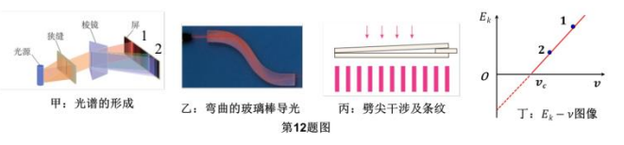
12.BC【解析】氢原子从n=4、6的能级向n=2的能级跃迁时分别发出光P、Q。根据能级跃迁公式$\text{E}\text{=}\frac{{\text{E}}_{\text{1}}}{{\text{n}}^{\text{2}}}\text{−}\frac{{\text{E}}_{\text{1}}}{{\text{2}}^{\text{2}}}$ ，Q光能量差更大，可得折射率关系为${\text{n}}_{\text{P}}\text{<}{\text{n}}_{\text{Q}}$，波长关系为${\text{λ}}_{\text{P}}\text{>}{\text{λ}}_{\text{Q}}$，所以，Q光的光子频率更高。棱镜分光中波长越长偏折越小，P偏折小对应谱线1,Q对应谱线2,A错误；若乙图玻璃棒能导出P光，说明P光在乙图弯曲的玻璃棒中能发生全反射，Q光光子能量更大、频率更高、折射率更大，全反射的临界角较小，一定能发生全反射，能导出Q光，B正确；光在尖劈空气膜上下表面反射光发生干涉，设空气膜的厚度为d，可得：$\text{n}\text{=}\frac{\text{2}\text{d}}{\text{λ}}$（n为亮条纹条数），凡可见波长越短，条纹越多、越密，C选项正确；根据爱因斯坦光电效应方程${\text{E}}_{\text{km}}\text{=h}\text{ν}\text{−}\text{W}$，可得：Q光的对应的光电子最大初动能更大，D选项错误。
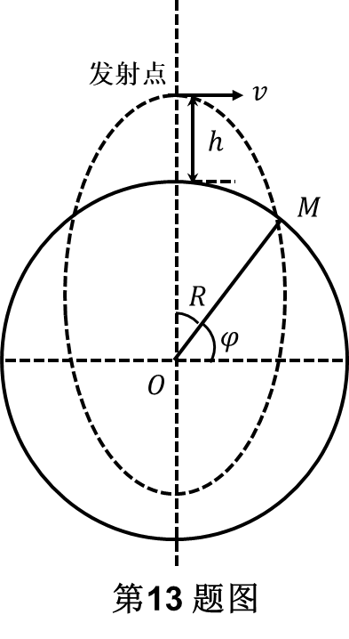
13. 月球有类似于地球的南北两极和纬度。如图所示，月球半径为$\text{R}$，表面重力加速度为 ${\text{g}}_{\text{月}}$，不考虑月球自转。从月球北极正上方水平发射一物体，要求落在纬度( $\text{φ}\text{=6}{\text{0}}^{\text{∘}}$的 $\text{M}$ 处,其运动轨迹为椭圆的一部分。假设月球质量集中在球心$\text{O}$点，如果物体沿椭圆运动的周期最短，则
A.发射点离月面的高度 $\text{h=}\frac{\sqrt{\text{3}}}{\text{4}}\text{R}$
B.物体沿椭圆运动的周期为 $\frac{\text{3}\text{π}}{\text{4}}\sqrt{\frac{\text{3}\text{R}}{{\text{g}}_{\text{月}}}}$
C.此椭圆两焦点之间的距离为 $\frac{\sqrt{\text{3}}}{\text{2}}\text{R}$
D.若水平发射的速度为v发射高度为h.则物体落到 M 处的速度 ${\text{v}}_{\text{M}}\text{=}\sqrt{{\text{v}}^{\text{2}}\text{+2}{\text{g}}_{\text{月}}\text{h}}$
13.BC【解析】由几何关系得$\text{h=}\text{a}\text{+}\text{c}\text{−}\text{R}\text{=}\frac{\sqrt{\text{3}}\text{−1}}{\text{4}}\text{R}$，A错误；设物体绕月球表面做匀速圆周运动时的周期为T₀，则由重力提供向心力得$\text{m}{\text{g}}_{\text{月}}\text{=}\text{m}{\left(\frac{\text{2}\text{π}}{{\text{T}}_{\text{0}}}\right)}^{\text{2}}\text{R}$ ，$\text{根据开普勒第三定律}\frac{{\text{a}}^{\text{3}}}{{\text{T}}^{\text{2}}}\text{=}\frac{{\text{R}}^{\text{3}}}{{\text{T}}_{\text{0}}^{\text{2}}}$ $\text{，}\text{得}\text{T}\text{=}\sqrt{\text{(}\frac{\text{3}}{\text{4}}{\text{)}}^{\text{3}}{\text{T}}_{\text{0}}^{\text{2}}}\text{=}\frac{\text{3}\text{π}}{\text{4}}\sqrt{\frac{\text{3}\text{R}}{{\text{g}}_{\text{月}}}}$，B正确；由开普勒第三定律$\frac{{\text{a}}^{\text{3}}}{{\text{T}}^{\text{2}}}\text{=}\text{k}$可知，若物体沿椭圆运动的周期最短，则a最小。此椭圆的一个焦点即为球心O点，设另一个焦点为${\text{O}}^{\text{'}}$,则有2a=$\text{=}{\text{O}}^{\text{'}}\text{M}\text{+}\text{OM}$=${\text{O}}^{\text{'}}\text{M}\text{+}$R,当${\text{O}}^{\text{'}}\text{M}$与轴线垂直时a最小，由几何关系得2a=Rcosφ+R,$\text{a}\text{=}\frac{\text{3}}{\text{4}}\text{R}$;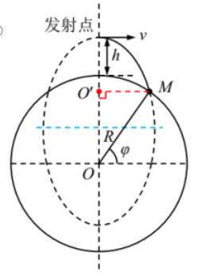此椭圆焦距$\text{2}\text{c}\text{=}\text{O}{\text{O}}^{\text{'}}\text{=}\text{R}\text{sin}{\text{φ}}\text{=}\frac{\sqrt{\text{3}}}{\text{2}}\text{R}$，C正确;由引力势能${\text{E}}_{\text{p}}\text{=−}\frac{\text{GMm}}{\text{r}}$及机械能守恒得$\frac{\text{1}}{\text{2}}\text{m}{\text{v}}^{\text{2}}\text{−}\frac{\text{GMm}}{\text{R}\text{+h}}\text{=}\frac{\text{1}}{\text{2}}\text{m}{\text{v}}_{\text{M}}^{\text{2}}\text{−}\frac{\text{GMm}}{\text{R}}$，其中$\text{GM}\text{=}{\text{R}}^{\text{2}}{\text{g}}_{\text{月}}$，得${\text{v}}_{\text{M}}\text{=}\sqrt{{\text{v}}^{\text{2}}\text{+}\frac{\text{2}{\text{g}}_{\text{月}}\text{h}\text{R}}{\text{R}\text{+h}}}$，D错误。

非选择题部分
三、非选择题(本题共5小题,共58分)
14.实验题(I、Ⅱ、Ⅲ三题共14分)
14—Ⅰ(7分)在测量一节干电池的电动势和内阻的实验中，
(1)为了减小测量误差，如图所示的电路中应该选择的是 ▲ (选填“甲”或“乙”)；
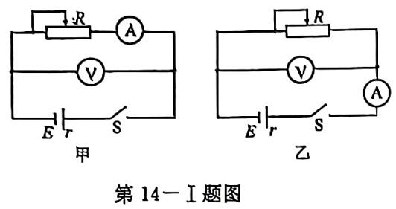
次数 | 1 | 2 | 3 | 4 | 5
U/V | 1.35 | 1.30 | 1.25 | 1.20 | 1.15
I/A | 0.14 | 0.22 | 0.30 | 0.37 | 0.45

第 14--Ⅰ题表

(2)通过调节滑动变阻器，测得多组U、I数据，记录于题表。试在答题纸上的方格纸中建立合适的标度，描点并作出U—I图像，由此求得电动势E= ▲ V，内阻r= ▲ Ω。(结果均保留到小数点后两位)
14—Ⅰ【答案】(1)甲(2)1.44 ；$\text{0.64}$
【解析】（1）应选对电源而言电流表外接法的甲图；
（2）建立如图坐标系，描点做图，由图可得：电动势E=1.44V，内阻$\text{r}\text{=}\frac{\text{1.44−1.12}}{\text{0.5}}\text{=0.64}\text{Ω}$。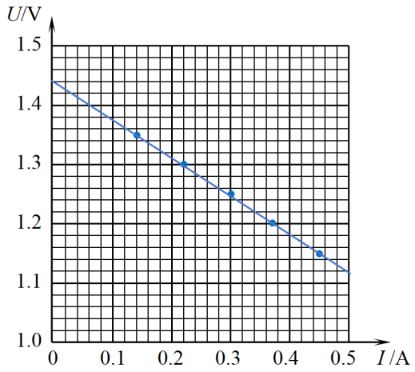
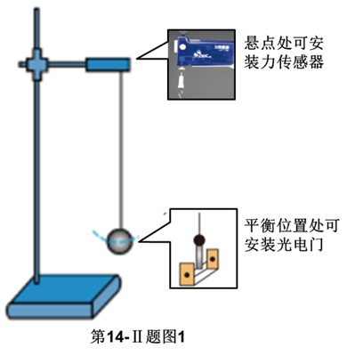
14—Ⅱ(7分)在用单摆测重力加速度的实验中，
(1)如图1所示，可在单摆悬点处安装力传感器，也可在摆球的平衡位置处安装光电门。甲同学利用力传感器，获得传感器读取的力与时间的关系图像，如图 2所示，则单摆的周期为 ▲ s(结果保留3位有效数字)。乙同学利用光电门，从小钢球第1次遮光开始计时，记下第n 次遮光的时刻t，则单摆的周期为T= ▲ ;
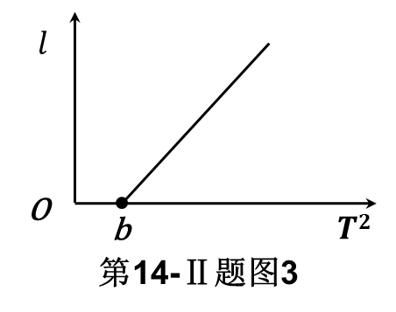
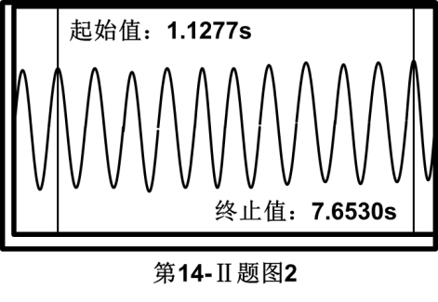
- 丙同学发现小钢球已变形，为减小测量误差，他改变摆线长度$\text{l}$，测出对应的周期T，作出相应的$\text{l}\text{—T²}$关系图线，如图3所示。由此算出图线的斜率 k 和截距b，则重力加速度g= ▲ ，小钢球重心到摆线下端的高度差h= ▲ ；(结果均用k、b表示)

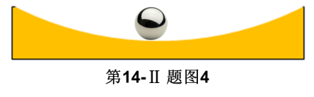
(3)丁同学用3D打印技术制作了一个圆心角等于5°、半径已知的圆弧槽，如图4所示。他让小钢球在槽中运动，测出其运动周期，算出重力加速度为8.64m/s²。若周期测量无误，则获得的重力加速度明显偏离实际值的最主要原因是 ▲ 。

14—Ⅱ【答案】(1) $\text{0.653}$ ；$\frac{\text{2}\text{t}}{\text{n}\text{−1}}$(2)4π²k ；kb (3)圆弧槽的阻力使振动周期变长、图中斜率变小。
【解析】
- 由图可得：${\text{T}}_{\text{1}}\text{=}\frac{\text{7.6530−1.1277}}{\text{10}}\text{≈0.653}\text{s}$;${\text{T}}_{\text{2}}\text{=}\frac{\text{t}}{\frac{\text{n}\text{−1}}{\text{2}}}\text{=}\frac{\text{2}\text{t}}{\text{n}\text{−1}}\text{s}$
- 根据单摆周期公式$\text{T}\text{=2}\text{π}\sqrt{\frac{\text{l}\text{+}\text{r}}{\text{g}}}$
可得：$\text{l}\text{+}\text{r}\text{=}\frac{\text{g}}{\text{4}{\text{π}}^{\text{2}}}{\text{T}}^{\text{2}}\text{,}$ 于是有： $\text{l}\text{=}\frac{\text{g}}{\text{4}{\text{π}}^{\text{2}}}{\text{T}}^{\text{2}}\text{−}\text{r}$
可得：$\text{k}\text{=}\frac{\text{g}}{\text{4}{\text{π}}^{\text{2}}}\text{,}$ 解得：g=4π²k;
可得：$\text{0}\text{=}\frac{\text{g}}{\text{4}{\text{π}}^{\text{2}}}\text{b}\text{−}\text{r}$,解得小钢球半径： $\text{r}\text{=}\frac{\text{g}}{\text{4}{\text{π}}^{\text{2}}}\text{b}\text{=}\text{kb}$,于是有小钢球 重心到摆线下端的高度差h=r=kb。
(3)如图小球在圆心角等于5°的圆弧槽上振动，支持力相当于单摆摆线的拉力，重力的切向分量为振动的回复力，根据单摆周期公式：$\text{T}\text{=2}\text{π}\sqrt{\frac{\text{l}\text{+}\text{r}}{\text{g}}}$可 得： $\text{l}\text{+}\text{r}\text{=}\frac{\text{g}}{\text{4}{\text{π}}^{\text{2}}}{\text{T}}^{\text{2}}\text{ ,}$ 于是有： $\text{l}\text{=}\frac{\text{ℰ}}{\text{4}{\text{π}}^{\text{3}}}{\text{T}}^{\text{2}}\text{−}\text{r}$, 可 得 ：$\text{k}\text{=}\frac{\text{g}}{\text{4}{\text{π}}^{\text{2}}}\text{,}$ 解得： g=4π²k, 重力加速度明显偏离实际值的最主要原因是圆弧槽的阻力使振动周期变长、图中斜率变小。

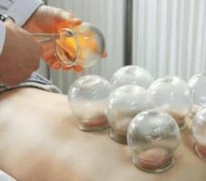
15.(8分，“拔火罐”是我国传统的一种疗法。治疗时，医生将开口面积为 S 的硬玻璃罐加热， 使罐内空气温度升至 t1 ，然后迅速将玻璃罐倒扣在患者皮肤上（状态 1），待罐内空气自 然冷却至室温 t2 ，玻璃罐便紧贴在皮肤上（状态 2），从状态 1 到状态 2 过程中罐内气体 向外界放出热量 7.35J。已知 S=1.6×10-3m2、t1=77℃、t2=27℃, 忽略皮肤的形变，大气压 强 P0=1.05×105Pa，求
(1)状态2 时罐内气体压强；
(2)状态 1 到状态 2 罐内气体内能的变化；
(3)状态2 时皮肤受吸力大小。
解析（1） ${\text{T}}_{\text{1}}\text{=273+77=350}\text{K}$
$${\text{T}}_{\text{2}}\text{=273+27=300}\text{K}$$
$\frac{{\text{P}}_{\text{1}}}{{\text{T}}_{\text{1}}}\text{=}\frac{{\text{P}}_{\text{2}}}{{\text{T}}_{\text{2}}}$ $\text{①}$ （1分）
${\text{P}}_{\text{1}}\text{=0.9×}{\text{10}}^{\text{5}}\text{Pa}\text{或9×}{\text{10}}^{\text{4}}\text{Pa}$ $\text{②}$ （1分）
$\text{（}\text{或}\frac{\text{9}}{\text{10}}\text{×}{\text{10}}^{\text{5}}\text{Pa} \text{或}\frac{\text{6.3}}{\text{7}}\text{×}{\text{10}}^{\text{5}}\text{Pa} \text{或}\frac{\text{63}}{\text{70}}\text{×}{\text{10}}^{\text{5}}\text{Pa}$）
（2）$\text{∆}\text{U}\text{=}\text{Q}\text{+}\text{W}$ $\text{W}\text{=0}$ $\text{∆}\text{U}\text{=−7.35J}$ （3分）

（3）$\text{∆}\text{P}\text{=}{\text{P}}_{\text{0}}\text{−}{\text{P}}_{\text{2}}$ $\text{F}\text{=∆}\text{PS}$ $\text{F}\text{=24}\text{N}$ （3分）

16.(11分)某兴趣小组设计了一传送装置，其竖直截面如图所示，AB 为倾角为 30°的斜轨道， BC 是以恒定速率 v0 顺时针转动的水平传送带，紧靠 C 端有半径为 R、质量为 M 置于光 滑水平面上的可动半圆弧轨道。水平面和传送带 BC 处于同一高度，各连接处平滑过渡， 现有一质量为 m 的滑块，从轨道 AB 上与 B 相距 L 的 P 点静止下滑，经过传送带末端 C 点滑入圆弧轨道。物块与传送带间的动摩擦因数为μ,其余接触面均光滑。已知R=0.36m、 L=1.6m、v0=5m/s 、m=0.2kg、M=1.8kg、μ=0.25，不计空气阻力，物块可视为质点，传送 带足够长。求物体
(1)滑到 B 点处的速度大小；
(2)从 B 点运动到 C 点过程中摩擦力对其做功；
(3)在传送带上滑动过程中产生的滑痕长度；
(4)即将离开圆弧轨道最高点的瞬间，受到轨道的压力大小。

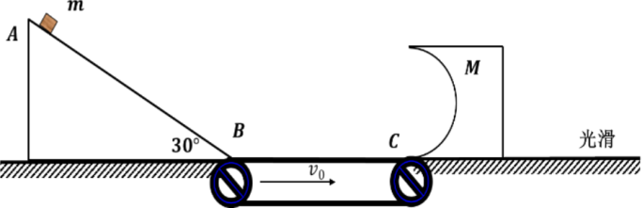
第 16 题图

解析（1）A-B过程，动能定理 $\text{mgLsin}{\text{30}}^{\text{°}}\text{=}\frac{\text{1}}{\text{2}}\text{m}{\text{v}}^{\text{2}}$ （或${ { \text{v}}_{\text{B}}}^{\text{2}}\text{=}\text{gL}\text{）}$ （1分）
得${\text{v}}_{\text{B}}\text{=4 }\text{m}\text{/}\text{s}$ （1分）
(2)摩擦力做功 $\text{W}\text{=}\frac{\text{1}}{\text{2}}\text{m}{{\text{v}}_{\text{C}}}^{\text{2}}\text{−}\frac{\text{1}}{\text{2}}\text{m}{{\text{v}}_{\text{B}}}^{\text{2}}$ （1分）
(或$\text{W}\text{=}\text{μmgx}$，$\text{x}\text{=}\frac{{{\text{v}}_{\text{C}}}^{\text{2}}\text{−}{{\text{v}}_{\text{B}}}^{\text{2}}}{\text{2}\text{μg}}$，两个公式完整，给1分)
$\text{W}\text{=0.9J}$ （1分）
(3)物体相对地面的位移${\text{x}}_{\text{1}}\text{=}\frac{\text{W}}{\text{μmg}}$ （1分）
（或${\text{x}}_{\text{1}}\text{=}\frac{{{\text{v}}_{\text{C}}}^{\text{2}}\text{−}{{\text{v}}_{\text{B}}}^{\text{2}}}{\text{2}\text{μg}}$ 或 ${\text{x}}_{\text{1}}\text{=}\frac{{\text{v}}_{\text{C}}\text{+}{\text{v}}_{\text{B}}}{\text{2}}\text{×}\frac{{\text{v}}_{\text{C}}\text{−}{\text{v}}_{\text{B}}}{\text{μg}}$）
传送带相对地面的位移${\text{x}}_{\text{2}}\text{=}{\text{v}}_{\text{C}}\text{×}\frac{{\text{v}}_{\text{C}}\text{−}{\text{v}}_{\text{B}}}{\text{μg}}$ （1分）
相对位移$\text{∆}\text{x}\text{=}{\text{x}}_{\text{2}}\text{−}{\text{x}}_{\text{1}}\text{=0.2}\text{m}$ （1分）

- 最高点m的速度为${\text{v}}_{\text{1}\text{x}}$，M的速度为${\text{v}}_{\text{2}\text{x}}$
$\text{m}{\text{v}}_{\text{C}}\text{=}\text{m}{\text{v}}_{\text{1}\text{x}}\text{+}\text{M}{\text{v}}_{\text{2}\text{x}}$ (1分）
$\frac{\text{1}}{\text{2}}\text{m}{{\text{v}}_{\text{C}}}^{\text{2}}\text{=}\frac{\text{1}}{\text{2}}\text{m}{{\text{v}}_{\text{1}\text{x}}}^{\text{2}}\text{+}\frac{\text{1}}{\text{2}}\text{M}{{\text{v}}_{\text{2}\text{x}}}^{\text{2}}\text{+}\text{mg}\text{2}\text{R}$ (1分）
最高点用牛顿第二定律 $\text{F}\text{=}\text{m}\frac{{\left({\text{v}}_{\text{1}\text{x}}\text{−}{\text{v}}_{\text{2}\text{x}}\right)}^{\text{2}}}{\text{R}}\text{−}\text{mg}$ (1分）
F=3N (1分）
17.(12分，）
17（2025.6）（12分）如图所示，某兴趣小组设计了一新型两级水平电磁弹射系统。第一级由间距为的水平金属导轨、可在导轨上滑行的导电动子、输出电压恒为U的电源和开关S组成，由此构成的回路总电阻为R₁；第二级由固定在动子上间距也为l的导电“$\text{⊂}$”形滑杆、锁定在滑杆上可导电的模型飞机组成，由此构成的回路总电阻力R₂。另外在第二级回路内固定一超导线圈，它与第一、第二两级回路三者彼此绝缘。导轨间存在方向竖直向下、磁感应强度大小为B的匀强磁场。接通开关S，动子从静止开始运动，所受阻力与其速度成正比，比例系数为k。当动子运动距离为x_{m}，时（可视为已匀速），立即断开S，在极短时间内实现下列操作：首先让超导线圈通上大电流，产生竖直方向的强磁场，在第二级回路中产生磁通量$\text{∅}$；再让超导线圈断开，磁场快速消失，同时解锁飞机对飞机实施第二次加速，飞机起飞。已知动子及安装其上所有装备的总质量为M，其中飞机质量为m，在运动过程中，动子始终与导轨保持良好接触，忽略导轨电阻。
（1）求动子在接通S瞬间受力的大小；
（2）求第一级弹射过程中动子能达到的最大速度v_{m}；
（3）求第一级弹射过程中电源输出的总能量 W；
（4）判断超导线圈中电流方向（俯视），并求飞机起飞时的速度大小。

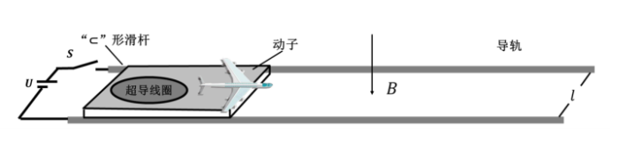

(1) ${\text{I}}_{\text{0}}\text{=}\frac{\text{U}}{{\text{R}}_{\text{1}}}$ （1分） ${\text{F}}_{\text{0}}\text{=}\frac{\text{BUl}}{{\text{R}}_{\text{1}}}$ （1分）

(2) $\text{I}\text{=}\frac{\text{U}\text{−}\text{Blv}}{{\text{R}}_{\text{1}}}$ （1分）

$\text{BIl}\text{−}\text{kv}\text{=}\text{M}\frac{\text{∆}\text{v}}{\text{∆}\text{t}}$ （1分）

当$\frac{\text{∆}\text{v}}{\text{∆}\text{t}}\text{=0}$时，速度达到最大 ${\text{v}}_{\text{m}}\text{=}\frac{\text{BUl}}{{\text{B}}^{\text{2}}{\text{l}}^{\text{2}}\text{+}\text{k}{\text{R}}_{\text{1}}}$ （1分）

$\text{Blq}\text{−}\text{k}{\text{x}}_{\text{m}}\text{=}\text{M}{\text{v}}_{\text{m}}$ （1分）
或 $\text{B}\overline{\text{I}}\text{lt}\text{−}\text{k}{\text{x}}_{\text{m}}\text{=}\text{M}{\text{v}}_{\text{m}}$ 或 $\sum{\text{BIl}\text{∆}\text{t}}\text{−}\sum{\text{kv}\text{∆}\text{t}}\text{=}\text{M}{\text{v}}_{\text{m}}$
$\text{W}\text{=}\text{UIt}\text{=}\text{Uq}$ （1分）
$\text{W}\text{=}\frac{\text{M}{\text{U}}^{\text{2}}}{{\text{B}}^{\text{2}}{\text{l}}^{\text{2}}\text{+}\text{k}{\text{R}}_{\text{1}}}\text{+}\frac{\text{k}{\text{x}}_{\text{m}}\text{U}}{\text{Bl}}$ （1分）

（4） $\text{顺时针}$ （1分）

$\text{I}\text{=}\frac{\text{∅}}{{\text{R}}_{\text{2}}\text{∆}\text{t}}$ 或 $\text{q}\text{=}\frac{\text{∅}}{{\text{R}}_{\text{2}}}$ （1分）
$\text{BIl}\text{∆}\text{t}\text{=}\text{mv}\text{−}\text{m}{\text{v}}_{\text{m}}$ （1分）
$\text{v}\text{=}\frac{\text{BUl}}{{\text{B}}^{\text{2}}{\text{l}}^{\text{2}}\text{+}\text{k}{\text{R}}_{\text{1}}}\text{+}\frac{\text{Bl}\text{∅}}{{\text{R}}_{\text{2}}\text{m}}$ （1分）
18.(13分)利用磁偏转系统可以测量不同核反应中释放的高能粒子能量，从而研究原子核结构。如图 1 所示。用回旋加速器使氘原子核()获得 2.74MeV 动能，让其在 S 处撞击铝（）核发生核反应，产生处于某一激发态和基态的同位素核（，），以及两种不同能量的质子()，产生的质子束经狭缝 X沿水平直径方向射入半径为 R，方向垂直纸面向里、大小为 B的圆形匀强磁场区域，经偏转后打在位于磁场上方的探测板上 A 、D处（探测板与磁场边界相切于 A 点，D 点与磁场圆心 O 处在同一竖直线上），获得如图 2 所示的质子动能的能谱图。
（1）写出氘核撞击铝核的核反应方程；
（2）A 、D 的间距；
（3）若从回旋加速器引出的高能氘核流为1.0mA，求回旋加速器的输出功率；
（4）产生的激发态的发生衰变反应发生的核反应为，反应的粒子均认为静止，产生的电子的质量为0.51 ，和被认为质量相同，求激发态的发生衰变释放的能量？
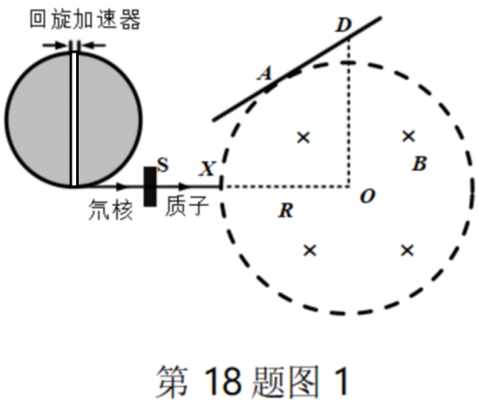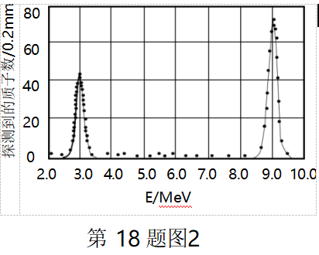

1：求氘核与铝核的核反应方程式。（2分）
2分
或
或
或

2：AD长度（6分）
（1分）或（）
（1分）
（1分）
或 ( 1分)
(1分)
或 或 (1分)
3：若从回旋加速器射出的高能氘粒子电流为1mA，求回旋加速器功率。（2分）
或 2分
出现 1分
4：若激发态的${}_{\text{13}}^{\text{28}}{\text{Al}}$能发生β衰变，其方程为${}_{\text{13}}^{\text{28}}{\text{Al}}$→${}_{\text{14}}^{\text{28}}{\text{Si}}$+${}_{\text{−1}}^{\text{0}}{\text{e}}$，其中激发态${}_{\text{13}}^{\text{28}}{\text{Al}}$核与${}_{\text{14}}^{\text{28}}{\text{Si}}$核质量相等，电子质量为0.51MeV/${\text{c}}^{\text{2}}$，求衰变放出的能量（假设衰变过程中${}_{\text{13}}^{\text{28}}{\text{Al}}$核与${}_{\text{14}}^{\text{28}}{\text{Si}}$核均静止）（3分）
3分
若 1分

